附件1

云水资源评估技术指南
（2016版）

中国气象局人工影响天气中心
2016年06月
前 言

大气中的水物质包括水汽和水凝物。由于观测和技术方法等方面的困难，多年来人们主要研究大气中水汽的变化，而对于大气水凝物的研究稀见报导；对于具有开发利用意义的云水资源的概念、评估方法以及变化规律的研究，更是没有得到关注，国内外几乎没有系统开展相关的工作。
我国从抗灾防灾和保障水资源安全的角度，对人工增雨（雪）开发空中云水资源十分重视。为合理规划、长期有序开展全国人工影响天气工作，需要对我国云水资源分布和演变进行科学评估。根据国家需求，2010年起，中国气象局人工影响天气中心起步开展了云水资源评估的相关研究和探索。在多项科研课题、业务项目和《人工影响天气业务现代化建设三年行动计划》等的支持下，不断开展评估方法研究、试验和应用。经过五年多的努力，从概念的提出、方法的研究和观测试验等方面，初步建立了一套云水资源评估方案，并得到了初步评估结果。
本指南是在总结前期研究和试验成果的基础上编写的，也将根据新的科研成果滚动补充修改本指南。我们希望本指南对于正确评估各地云水资源有所补益，也希望读者不吝赐教，对本指南提出宝贵意见。

指南撰写人： 周毓荃、蔡 淼

参与指南中云水资源评估技术方法前期研究和试验的单位及技术人员主要有：
吉林省人工影响天气办公室 刘建朝
上海市海洋气象台 欧建军
山西省人工降雨防雹办公室 蔡兆鑫
河北省人工影响天气办公室 秦彦硕、孙玉稳
四川省人工影响天气办公室 林 丹、张 元
江西省人工影响天气办公室 张志红
青海省人工影响天气办公室 马玉岩、马学谦
河南省人工影响天气办公室 彭 冲
北京市人工影响天气办公室 黄梦宇
湖北省气象服务中心 陈英英
山东省人工影响天气办公室 张洪生
甘肃省人工影响天气办公室 付双喜
陕西省人工影响天气办公室 王 瑾

致谢：感谢中国气象科学研究院胡志晋研究员、北京大学毛节泰教授给予的指导！

目 录

1 概念和方法(CWR-MEM方案） 1
1.1 各类水物质定义 1
1.2空中云水资源的评估理论方法 1
1.3云水资源及相关物理量的计算方法 3
2资料和适用范围 4
2.1资料 4
2.2适用范围*4
3水汽场、云场和降水场监测诊断方法 5
3.1水汽场监测诊断方法 5
3.2云场监测诊断方法 5
3.2.1云区诊断阈值 5
3.2.3云含水量典型值 6
3.3风场监测方法 8
3.4降水监测方法 8
4 云水资源评估计算流程 8
4.1总体思路 8
4.2区域边界处理方法 9
4.3空间积分方法 10
4.4时间积分方法 11
5实例应用 11
参考文献 13
附件 2008-2010年中国空中云水资源评估 14

1 概念和方法(CWR-MEM方案）

1.1 各类水物质定义
首先对本评估指南中涉及的各类水物质进行相关定义，如下：
水汽：Atmospheric Water Vapor,简称Qv，指气态的水物质。
水凝物：Atmospheric Hydrometeors，简称Qh，指大气中液态和固态水物质。按粒子大小可分为云粒子（Q_{c}）和存在于空中的液态和固态的降水粒子（Q_{p}）。
降水：Precipitation，简称R，指降落到地面的液态和固态水物质。降水是人类可用水资源的主要来源，它形成江河径流，补充湖泊、冰川、雪盖和地下水、土壤水等。
空中水物质：Atmospheric Material，简称Qm，指存在于空中的水汽和水凝物。
云水资源：Cloud Water Resource, 简称CWR，存在于空中，通过一定技术手段可以开发利用的水凝物。

1.2云水资源的评估理论方法
以大气水物质变化方程为基础，对于一定时段，一定区域，综合考虑大气水物质的变化，包括水汽和水凝物的瞬时变化和平流输送，水汽垂直方向的抬升、凝结成云，降水粒子落出及地面蒸发等过程，提出包括大气水物质收支平衡方程，及云水资源总量及其各种特征量的物理概念和计算方法。在此基础上建立云水资源监测评估方法（Cloud water resource –monitoring and evaluation method，简称CWR-MEM）。
水物质变化过程如图1所示，对于任意时段和区域，水物质的变化包括水汽和水凝物的瞬时变化和平流输送、水汽垂直方向的抬升凝结/凝华成云、云内粒子蒸发/升华为水汽、降水粒子的下落和地表蒸发等物理过程。
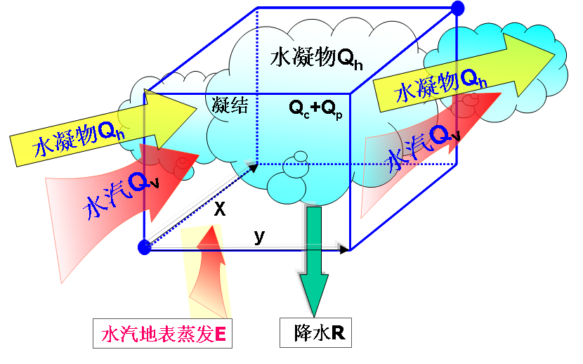
图1 一定时段和区域的云水资源评估示意图
根据大气水平衡理论，归纳得到0~T时段内，任意区域内的水汽和水凝物的平衡方程：
水汽终值-水汽初值=水汽输入-水汽输出+蒸发-凝结+地面蒸发（1）
水凝物终值-水凝物初值=水凝物输入-水凝物输出+凝结-蒸发-降水（2）
式中各物理量的单位和计算方法如下。
水汽初值和水汽终值：瞬时量，单位为kg，分别为T=0和T'时刻的格点柱垂直积分水汽量。
水凝物初值和水凝物终值：瞬时量，单位为kg，分别为T=0和T'时刻的格点柱垂直积分水凝物量。
水汽输入和水汽输出：时间积分量，单位为kg，分别为单位时段内T，通过格点各边界垂直各层流入和流出的水汽量，需要结合风场计算得到。在任一边界视u，v的正负，水汽的平流均可有正、负两种符号，即输入或输出。
水凝物输入和水凝物输出：时间积分量，单位为kg，分别为单位时段内T，通过格点各边界垂直各层流入和流出的水凝物量，格点柱Qc的输入和输出可分别由云水含量结合风场求得。
地面蒸发：时间积分量，单位为kg，单位时段T内从地面蒸发进入格点柱的水汽量。
地面降水：时间积分量，单位为kg，单位时段T内降落到地表的液态和固态水量。
凝结和蒸发：时间积分量，单位为kg，单位时段T内格点柱内空中水汽凝结为云水或云水蒸发为水汽的那部分。
由于云内蒸发和凝结难以监测和计算，因此在本指南中，（凝结-蒸发）作为整体，由水凝物平衡方程（2）求得。计算方法为：
凝结-蒸发=水凝物终值+水凝物输出+降水-水凝物初值-水凝物输出
当（凝结-蒸发）大于0时，凝结量大于蒸发量，定义该数值为该格点柱单位时间内的凝结量，反之为蒸发量。
注：这种估算方法会导致凝结和蒸发量在数值上低估。

1.3云水资源及相关物理量的计算方法
本评估指南中，一定时段（0-T）、一定区域范围（X,Y,Z）的云水资源评估量包括各种水物质总量、水物质更新周期和水物质转换效率三类，共十个参量。各参量的概念和计算方法如下：
水汽总量GQv：T时段内，评估区域内参与大气水循环过程的所有水汽的收入量，应等于所有支出量，并定义为水汽总量。
GQv = 水汽初值+水汽输入+地面蒸发+蒸发
或 GQv = 水汽终值+水汽输出+凝结
水凝物总量GQh：T时段内，评估区域内参与大气水循环过程的所有水凝物的收入量，应等于所有支出量，并定义为水凝物总量。
GQh = 水凝物初值+水凝物输入+凝结
或 GQh = 水凝物终值+水凝物输出+降水+蒸发
注：水汽总量GQv和水凝物总量GQh的计算方法可以由收入项或支出项分别计算，但计算公式中分别用到了初值、收入和终值、输出，由于数据的精确性不夠，结果不会完全相等，如果二者误差在规定范围内，可以认为结果是可信的。
降水总量GR：T时段内，分析区域的降水总量。
GR = T时段内区域雨量累加
云水资源总量GCWR：一定范围，一段时间中，水凝物总量中没有降到地面的那部分。
空中云水资源总量GCWR =水凝物总量-降水总量
=水凝物终值+水凝物总输出+蒸发
或 GCWR =水凝物初值+水凝物总输入+凝结-降水
水汽更新周期Tv：0-T时段，评估区域内水汽瞬时总量的平均值和平均降水强度的比值。
Tv=水汽瞬时总量的平均值/(总降水量/时段）
水凝物更新周期Th：0-T时段，评估区域内水凝物瞬时总量和平均降水强度的比值。
Th=水凝物瞬时总量的平均值/(总降水量/时段）
水汽凝结效率P：一定范围，一段时间中，总凝结量占总水汽量的比率。
P=总凝结量/水汽总量
水汽降水效率Ev：一定范围，一段时间中，降水总量占水汽总量的比率。
Ev=降水总量/水汽总量
水凝物降水效率Eh：一定范围，一段时间中，降水总量占水凝物总量的比率。
Eh=降水总量/水凝物总量
总水物质降水效率Em：一定范围，一段时间中，降水总量占总水物质总量的比率。
Em=降水总量/总水物质量

2资料和适用范围

2.1资料
（1）大气再分析资料
目前可用的大气再分析资料包括NCEP再分析资料和EC再分析资料，时间分辨率均为6小时，一天4次，分别为世界时00时、06时、12时和18时；垂直方向从1000 hPa到10 hPa。空间分辨率有1°×1°，0.5°×0.5°和0.25°×0.25°三种精度。
本指南应用实例采用的是NCEP，1°分辨率的大气再分析资料。各省在应用时可采用更为精细的资料。
（2）降水产品
本指南采用国家气象信息中心下发的气象卫星与地面降水观测的融合产品（CMPA-Hourly，V1.0），水平分辨率0.1°×0.1°，时间分辨率为1小时。

2.2适用范围
应用本指南提供的评估方法开展云水资源评估时，其评估范围与能获得的大气再分析资料分辨率和精度关系密切。1°分辨率的再分析资料较适宜的评估范围是全国或大区域；分辨率更高且精度更高的再分析资料，也可以评估省区和更小空间范围的云水资源。

3水汽场、云场和降水场监测诊断方法

3.1水汽场监测诊断方法
利用大气再分析资料，对水汽场进行逐6小时监测。
水汽含量：Qv，格点的比湿，单位为g/kg。
格点柱水汽量：Pwat，格点柱的水汽含量沿垂直方向的积分，单位为g/m²（或mm）。
水汽的输入和输出：TFQv，在单位时间内流经某一单位面积的水汽质量，由水汽含量结合风场得到，单位为：g/s或 g/（s·hPa·cm）。

3.2云场监测诊断方法

3.2.1云区诊断阈值
通过Cloudsat云观测资料和再分析资料中相对湿度的统计，结合云的地理差异和气候特性，根据对云区诊断的TS评分测试，得出中国和不同区域诊断云区的相对湿度阈值RHc及其随温度的垂直分布，结果列于表1。其中，不同区域划分主要考虑气候特征并结合人影分区为：以35°N 线区分南方和北方，以110°E线区分东部和西部，共分为东北（NE）、东南（SE）、西北（NW）、西南（SW）和青藏高原（TP）5 个区域（图2）。
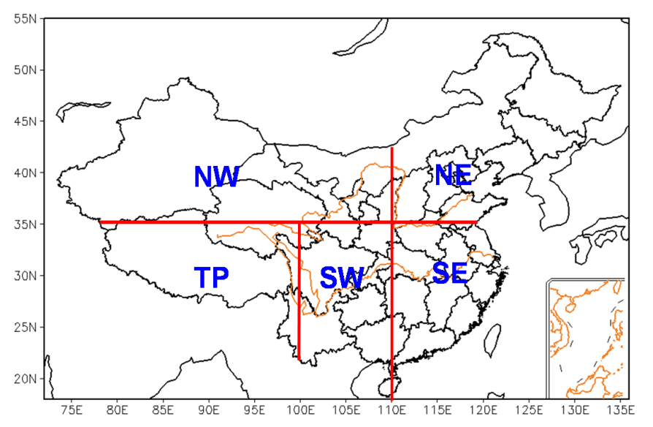
图2 分区示意图
表1中国及不同区域诊断云区的相对湿度阈值垂直廓线
T（℃） | RHc
T（℃） | China | NE | NW | SE | SW | TP
＜-55 | 97 | 98 | 95 | 97 | 97 | 82
-55~-50 | 93 | 96 | 94 | 91 | 90 | 82
-50~-45 | 89 | 93 | 87 | 89 | 83 | 82
-45~-40 | 85 | 89 | 84 | 86 | 80 | 77
-40~-35 | 81 | 84 | 81 | 83 | 74 | 72
-35~-30 | 83 | 82 | 73 | 81 | 78 | 64
-30~-25 | 75 | 79 | 71 | 80 | 71 | 62
-25~-20 | 72 | 75 | 68 | 77 | 67 | 56
-20~-15 | 70 | 72 | 68 | 73 | 69 | 50
-15~-10 | 70 | 73 | 65 | 71 | 71 | 52
-10~-5 | 72 | 72 | 66 | 76 | 73 | 55
-5~0 | 78 | 75 | 72 | 79 | 78 | 55
0~5 | 81 | 80 | 76 | 83 | 81 | 55
5~10 | 82 | 80 | 73 | 82 | 81 | 55
10~15 | 83 | 77 | 58 | 84 | 84 | 55
＞15 | 84 | 81 | 45 | 86 | 84 | 55

3.2.3云含水量典型值
利用Cloudsat多年观测资料，统计得出中国和不同分区（标准如图2）层状云和深对流云的含水量典型值及其随温度的垂直分布，结果列于表2和表3。

表2 中国和不同区域层状云 云水含量典型值及其随温度垂直分布
T（℃） | 云水含量（mg/m3）
T（℃） | China | NE | NW | SE | SW | TP
＜-55 | 58.09 | 39.99 | 13.74 | 62.90 | 97.11 | 41.82
-55~-50 | 44.73 | 27.40 | 16.58 | 56.93 | 77.58 | 36.51
-50~-45 | 41.87 | 25.79 | 18.92 | 55.64 | 71.88 | 43.75
-45~-40 | 45.61 | 29.44 | 24.28 | 63.63 | 71.39 | 43.40
-40~-35 | 51.62 | 34.62 | 30.68 | 70.64 | 78.53 | 46.46
-35~-30 | 60.95 | 42.33 | 40.61 | 84.00 | 85.55 | 51.29
-30~-25 | 73.03 | 52.30 | 50.59 | 97.70 | 99.23 | 60.29
-25~-20 | 87.40 | 64.33 | 62.22 | 115.82 | 113.72 | 70.56
-20~-15 | 121.44 | 100.62 | 96.81 | 147.58 | 139.90 | 120.28
-15~-10 | 180.80 | 169.39 | 164.51 | 194.38 | 184.41 | 196.61
-10~-5 | 195.42 | 185.66 | 186.30 | 195.09 | 197.45 | 243.22
-5~0 | 211.33 | 187.37 | 190.89 | 198.04 | 223.57 | 315.55
0~5 | 234.63 | 208.29 | 206.29 | 219.31 | 248.61 | 471.25
5~10 | 251.21 | 214.01 | 205.50 | 234.46 | 275.47 | 581.24
10~15 | 271.62 | 237.81 | 198.23 | 259.05 | 298.57 | 586.78
＞15 | 311.27 | 231.64 | 166.05 | 288.81 | 378.44 | 591.55

表3 中国和不同区域深对流云 云水含量典型值及其随温度垂直分布
T（℃） | 含水量（mg/m3）
T（℃） | China | NE | NW | SE | SW | TP
＜-55 | 32.44 | 32.66 | 30.33 | 31.19 | 34.24 | 34.91
-55~-50 | 34.03 | 31.69 | 35.54 | 33.68 | 31.94 | 46.41
-50~-45 | 37.32 | 34.06 | 38.84 | 37.95 | 34.64 | 50.66
-45~-40 | 43.11 | 41.59 | 41.60 | 42.74 | 41.41 | 54.17
-40~-35 | 53.85 | 51.00 | 56.67 | 51.78 | 54.95 | 58.15
-35~-30 | 69.81 | 65.75 | 73.48 | 67.32 | 71.01 | 76.02
-30~-25 | 89.18 | 84.17 | 93.58 | 87.88 | 88.51 | 99.27
-25~-20 | 111.64 | 109.63 | 117.71 | 109.04 | 107.19 | 123.18
-20~-15 | 153.42 | 156.11 | 157.38 | 149.93 | 140.58 | 179.64
-15~-10 | 218.99 | 224.72 | 223.36 | 199.11 | 199.81 | 265.07
-10~-5 | 245.33 | 227.07 | 241.19 | 212.40 | 236.74 | 328.80
-5~0 | 263.77 | 220.66 | 245.51 | 217.41 | 281.78 | 384.27
0~5 | 290.47 | 225.75 | 250.78 | 254.88 | 320.97 | 496.92
5~10 | 303.51 | 218.75 | 225.76 | 249.35 | 356.33 | 597.99
10~15 | 320.10 | 194.30 | 173.95 | 254.20 | 412.62 | 589.78
＞15 | 404.68 | 197.11 | 160.27 | 282.08 | 606.83 | 654.56

云水含量：Qc，格点的云含水量，单位为g/m3。
格点柱云水量：Cwat，格点柱的云水含量沿垂直方向的积分，单位为g/m²（或mm）。
云水的输入和输出：TFQc，在单位时间内流经某一单位面积的云水质量，由云水含量结合风场得到，单位为：g/s或 g/（s·hPa·cm）。

3.3风场监测诊断方法
利用大气再分析资料中的u和v对风场进行逐6小时监测。在不同的边界，u和v的方向代表不同的输入和输出。
各边界不同风向时，水汽和云水的输入和输出的判断如下：
西边界，u>0，输入；u<0，输出
东边界，u>0，输出；u<0，输入
南边界，v>0，输入；v<0，输出
北边界，v>0，输出；v<0，输入

3.4降水监测方法
为得到较连续的地面雨量资料，利用国家气象信息中心下发的卫星融合降水产品对地面降水进行逐小时监测。对评估区域，进行T时段的雨量求和，得到该区域T时段内的降水总量。

4 云水资源评估计算流程

4.1总体思路
大气水分收支平衡和云水资源计算评估的总体思路如图3所示。其中，四维时变水凝物场Qh的监测诊断是空中云水资源监测评估方案的重点和难点。水凝物场由小云粒子Qc和大降水粒子Qp两部分组成，其中云粒子Qc可通过卫星监测和相对湿度诊断出来，大降水粒子Qp可通过天气雷达监测得到。由于我国雷达站点分布不均匀，目前不能达到无缝隙全部覆盖，因此本指南中对于大范围水凝物的评估优先考虑卫星监测的Qc部分，对于主要由雷达监测获得的Qp部分的考虑待进一步完善。

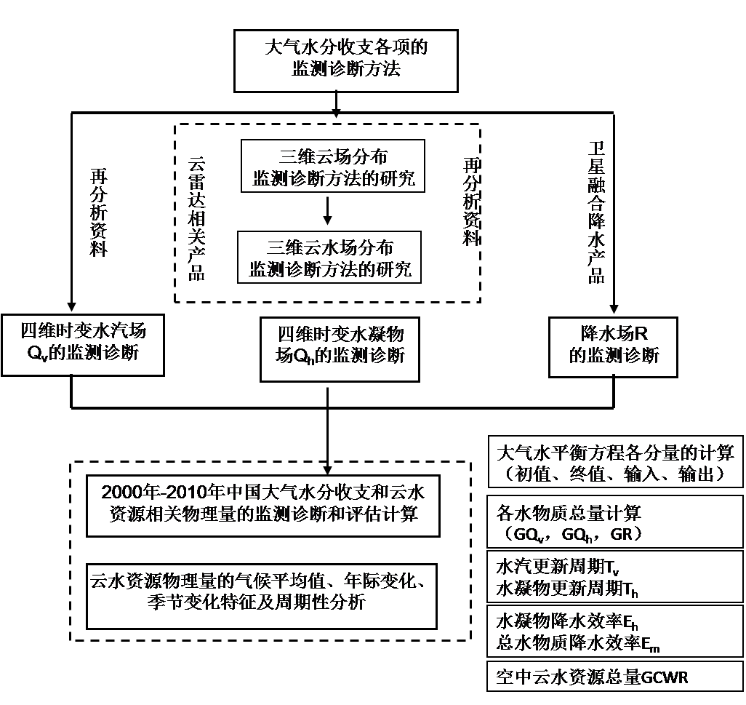
任意区域和时段云水资源相关物理量的监测诊断和评估计算
图3 云水资源计算评估流程图
在进行云水资源评估时，首先要确定评估的时空尺度，即评估的区域和评估的时段。

4.2区域边界处理方法
为了提高云水资源评估精度，首先将区域划分为由若干个1°×1°的格点组成的不规则多边形，确定多边形的每个边界，以便进行每个格点的处理和边界上输入和输出的计算。任意区域边界和格点处理方法如图4所示。
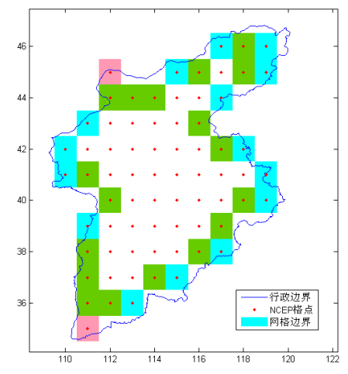
图4 任意区域边界处理示意图（图中绿色、蓝色和红色分别表示经该格点的
1条、2条或3条边界有水凝物的平流输送）
对于一定时段、一定区域的云水资源评估，基本物理量对空间和时间的积分方法和规定如下。

4.3空间积分方法
适宜的评估区域可以是中国、任意中尺度区域或省域等。
对于指定的评估区域，各物理量的空间积分方法为：
水凝物初值和终值：初始和最终时刻，评估区域内所有格点的柱云水量累加，即可得到该评估区域的水凝物初值和终值。
水汽初值和终值：初始和最终时刻，评估区域内所有格点的柱水汽量累加，即可得到该评估区域的水凝物初值和终值。
水凝物输入和输出：对于单位时段，按4.1的边界处理方法，将评估区域内边界上每个格点对应的输入（输出）量累加，即可得到单位时段内该评估区域的水凝物输入总量（输入总量）。
水汽输入和输出：对于单位时段，按4.1的边界处理方法，将评估区域内边界上每个格点对应的输入（输出）量累加，即可得到单位时段内该评估区域的水汽输入总量（输入总量）。
凝结和蒸发：对于单位时段，将评估区域内所有格点的凝结量（蒸发量）累加，即可得到该评估区域单位时段内的凝结总量（蒸发总量）。
地面降水：对于单位时段，将评估区域内所有格点的降水量累加，即可得到该评估区域单位时段内的降水总量。

4.4时间积分方法
评估时段包括月、季和年。本评估指南中所用的大气再分析资料为逐6小时的瞬时值，这里定义每个时刻的瞬时值代表前后各3小时的平均状况。对于上述任意评估区域，在对各物理量空间积分后，针对不同的评估时段，以月为例，各物理量时间积分方法为：
水凝物初值和终值：评估月内第一个时刻和最后一个时刻对应的区域水凝物量即为该区域在评估月内的水凝物初值和终值。
水汽初值和终值：评估月内第一个时刻和最后一个时刻对应的区域水汽总量即为该评估区域在评估月内的水汽初值和终值。
水凝物输入和输出：将评估区域内的每条边界的逐6小时的输入量（输出量）累加，即可得到该格点评估月内的水凝物输入总量（输入总量）。
水凝物输入和输出：将评估区域内的每条边界的逐6小时的输入量（输出量）累加，即可得到该格点评估月内的水汽输入总量（输入总量）。
凝结和蒸发：对于每个格点，将评估月内逐6小时的凝结量（蒸发量）累加，即可得到该格点评估月内的凝结总量（蒸发总量）。
地面降水：对于每个格点，将评估月内逐小时的降水量累加，即可得到该格点评估月内的降水总量。

5实例应用
根据现有的资料和监测手段，本指南初步给出的云水资源的评估方法，可用于指导各地开展云水资源的评估。这里给出2008～2010年中国和六大人影分区的空中云水资源评估实例，具体评估内容见附件，主要评估结果为：
2008年到2010年，中国的水凝物总量(GQ_{h})年平均值约7.15万亿吨，云水资源总量年平均值（GCWR）约2.13万亿吨。水凝物降水效率（Eh）年平均值约为70%。
2008年～2010年，我国东北、东南、西北、西南、华北和中部等六大人影区域，东南区域的降水量最大，水凝物降水效率也最高；东北、西北和华北区域的水凝物降水效率较低。
值得注意的是：本指南中将凝结和蒸发作为整体，由水凝物平衡方程估算得到，这种处理方法会导致凝结和蒸发的低估，从而会引起水凝物总量和云水资源量的低估和降水效率的高估。

参考文献
周毓荃，欧建军．利用探空数据分析云垂直结构的方法及其应用研究[J]．气象，2010, 36(11): 50-58．
蔡淼，2013.中国空中云水资源和降水效率的评估研究.博士论文
蔡淼，欧建军，周毓荃等. L波段探空判别云区方法的研究[J].大气科学，2014,38(2):213-222.
蔡淼，周毓荃，欧建军等. 三维云场分布诊断方法的研究.高原气象，2015，34（5）：1330-1334.
丁守国，石广玉，赵春生，利用 ISCCP D2 资料分析近20年全球不同云类云量的变化及其对气候可能的影响，科学通报，2004,49（11）：1105-1111
樊增全，刘春蓁.1992.1980-1987年华北地区上空水汽输送特征.大气科学.16（5）：548-555
李兴宇，郭学良，朱江，中国地区空中云水资源气候分布特征及变化趋势，大气科学，2008,32（5）：1094-1106
刘国伟，周仪.1985.中国大陆上空水汽输送的研究.水利学报.11:1-13
刘洪利，朱文琴，宜树华等.中国地区云的气候特征分析.气象学报，2003,61（4）：466-475
王胜杰, 何文英,等. 2010. 利用CloudSat 资料分析青藏高原、高原南坡及南亚季风区云高度的统计特征量. 高原气象 29(1): 1-9.
王帅辉, 韩志刚,等.2011. 基于 Cloudsat资料的中国及周边地区各类云的宏观特征分析.气象学报 69(5): 883-899.
杨大生，王普才.2012. 中国地区夏季６～８月云水含量的垂直分布特征. 大气科学 36(1): 89-101.
张杰，张强，田文寿等.祁连山区云光学特征的遥感反演与云水资源的分布特征分析.冰川冻土.2006,28（5）：722-727
张泽中，黄强，齐青青等.云水资源及其计算方法.水利学报，2007,10（增刊）：428-431
赵瑞霞，吴国雄.长江流域水分收支以及再分析资料可用性分析.气象学报.2007,65（3）：416-427
Eun-Kyong Seo, Guosheng Liu.Determination of 3D cloud ice water contents by combing multiple data sources from satellite, groud radar and a numerical model. Journal of applied meteorology and climatology. 2006,45:1494-1504
Rossow, R. A. S. W. B. 1991. "ISCCP Cloud Data Products." American Meteorological Society 72(1): 2-20.
Rossow, W. B., A. W. Walker, et al.1993. "Comparison of ISCCP and Other Cloud Amounts." Climate 6: 2394-2416.
Stephens, G. L., D. G. Vane, et al. 2002. "THE CLOUDSAT MISSION AND THE A-TRAIN A New Dimension of Space-Based Observations of Clouds and Precipitation." Bull. Amer. Meteor. Soc. 83: 1771-1790.
Stephens, G.L.,Vane, D.G.,Tanelli, S.et al. 2008. CloudSat mission: Performance and early science after the first year of operation [J]. J. Geophys. Res, C5: D00.

附件

2008-2010年中国云水资源评估

根据建立的云水资源评估方案（CWR-MEM）利用NCEP再分析资料，结合卫星和地面降水观测资料，对2008～2010年中国空中云水资源进行逐6小时格点评估。通过不同区域的数据后处理，实现了不同区域不同时段的云水资源评估和分析。
评估得到的云水资源及各特征参量包括：各种水物质总量、水汽凝结效率、总水物质降水效率、水凝物降水效率、水汽和水凝物更新周期、空中云水资源总量和有效云水资源量等，具体结果如下：
1全国云水资源多年平均值
2008年～2010年中国地区空中云水资源计算评估结果的多年平均值，见下表1。
表1 2008年～2010年中国空中云水资源计算评估物理量年平均值
计算评估量 | 年平均值
水汽总量GQ_{v} | 369000亿吨（3.69×10¹⁶kg）
水凝物GQ_{h} | 71500亿吨（7.15×10¹⁵kg）
水汽更新周期T_{v} | T_{v}=10天
水凝物更新周期T_{h} | T_{h}=7小时
水汽凝结效率P | 15%
总水物质降水效率E_{m} | E_{m}=11%
水汽降水效率Ev | Ev=14%
水凝物降水效率E_{h} | E_{h} =70%
空中云水资源总量GCWR | GCWR=21300亿吨
其中，水汽和水凝物的输入和输出量列于表2。

表2 2008年～2010年从中国各边界输入和输出的水汽和水凝物年平均值
 | 输入（kg ） | 输出（kg ） | 净输入量（kg）
水汽Qv | 3.31×10¹⁶ | 3.08×10¹⁶ | 2.3×10¹⁵kg（23000亿吨）
水凝物Qh | 9.55×10¹⁴ | 9.32×10¹⁴ | 2.3×10¹³kg（230亿吨）

2不同区域云水资源多年平均值
在中国区域评估结果较为合理的基础上，进一步考虑不同分区的云水资源特征。结合我国六大人影区域，进行全国分区的评估计算。
2008年～2010年我国东北、东南、西北、西南、华北和中部人影区域的空中云水资源的计算评估结果平均值分别列于表3～表5。对比分析2008年～2010年间各区域的云水资源评估量可见，东南和西南地区的水汽总量最多，水汽更新也较快，均小于10天；西南地区的水汽凝结效率最高，约为13%，说明水汽凝结成云的效率较高。在各区域中，西南和东南区域的水凝物总量较为丰沛，但平均到单位面积上后，东南区域的水凝物平均值最大，中部区域次之，西北和华北区域的水凝物平均值较小。就不同区域的降水量而言，东南区域单位面积上的平均降水量最大，超过1000毫米，中部和西南区域次之，西北区域单位面积上的降水量最小，年平均降水量仅为200多毫米。东南和西南区域的水凝物降水效率也较大，分别为72%和69%。东北、西北和华北区域的云系降水效率均较低，约50%。
不同区域中，东南区域由于水凝物总量较大，即便云系有较高的降水效率，也仍有很大一部分水凝物留在空中可供人工影响天气开发利用，因此云水资源总量也最为丰沛。西北区域水凝物总量为各区域中最少，降水效率也最低，但也有很大一部分云水资源可供开发利用。

表3 2008年～2010年不同区域空中各水物质总量平均值
区域 | 水汽总量QGv  （亿吨，10¹¹kg） | 水凝物总量QGh  （亿吨） | 降水总量QR  （亿吨） | 云水资源总量GCWR（亿吨）
东北 | 85700 | 9330 | 5110 | 4220
东南 | 166000 | 15400 | 11100 | 4300
西北 | 95600 | 15200 | 7150 | 8050
西南 | 168000 | 27300 | 18900 | 8400
华北 | 61600 | 4550 | 2250 | 2300
中部 | 97100 | 9500 | 5950 | 3550

表4 2008年～2010年不同区域单位面积上空中各水物质量平均值
区域 | 面积  （万km2） | 水汽量Qv  （mm） | 水凝物量Qh  （mm） | 降水量R  （mm） | 云水资源量CWR（mm)
东北 | 125 | 6856 | 746 | 409 | 338
东南 | 82 | 20244 | 1878 | 1354 | 524
西北 | 353 | 2708 | 431 | 203 | 228
西南 | 260 | 6462 | 1050 | 727 | 323
华北 | 68 | 9059 | 669 | 331 | 338
中部 | 75 | 12947 | 1267 | 793 | 473

表5 2008年～2010年不同区域水物质更新周期和转换效率平均值
区域 | 水汽更新周期  Tv（天） | 水凝物更新周期  Th（小时） | 水汽凝结效率  P（%） | 降水效率Ev（%） | 降水效率  Eh（%）
东北 | 11 | 7 | 8 | 6 | 54
东南 | 9 | 4 | 8 | 7 | 72
西北 | 15 | 11 | 11 | 7 | 47
西南 | 8 | 7 | 13 | 11 | 69
华北 | 12 | 6 | 5 | 4 | 49
中部 | 11 | 5 | 7 | 6 | 62

3云水资源特征量的时空分布特征
3.1 各种水物质的年平均分布特征
（1）降水总量的年平均分布特征
2008年到2010年间，中国年降水量的分布如图1所示。我国降水总的分布趋势是东多西少，南多北少，从东南沿海向西北内陆逐渐减少。其中，江西、福建、广东、海南等省年降水量超过1000mm，而新疆北部等地区年降水量不足50mm，空间分布极不均匀。
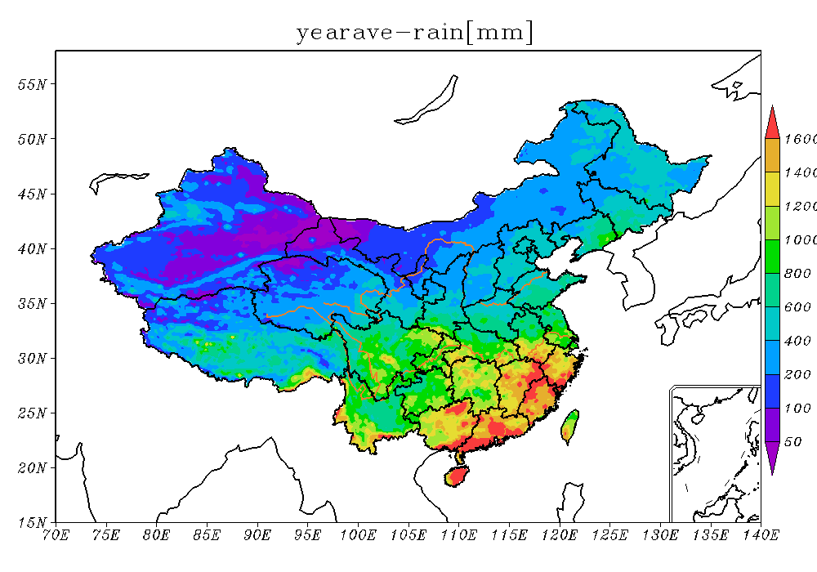
图1 2008～2010年中国年平均降水量分布
（2）水汽和水凝物存量年平均分布特征
2008年到2010年间，中国水汽和水凝物瞬时值的年平均分布如图2所示。我国水汽和水凝物总的分布趋势与降水类似，是东多西少，南多北少，从东南沿海向西北内陆逐渐减少。与水汽相比，水凝物的瞬时存量明显小于水汽约1个量级，且空间分布更为不均匀。水汽存量的最大值位于我国南方沿海的海南、广东、广西等省份，最小值在青藏高原一带；而水凝物存量的最大值位于长江流域，最小值位于东北地区。
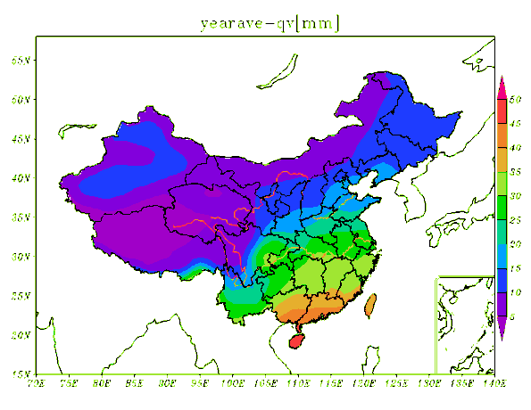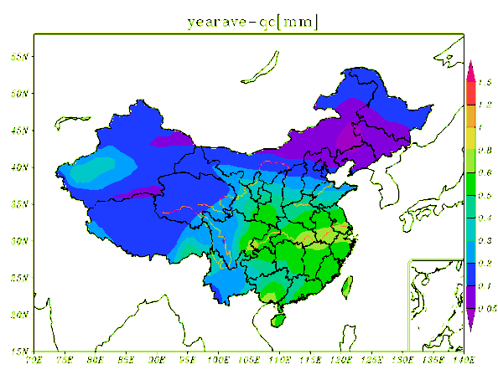
图2 2008～2010年中国水汽（左）和水凝物（右）年平均瞬时值分布
（3）水汽和水凝物平流输送年平均分布特征
2008年到2010年间，中国水汽和水凝物平流输送值的年平均分布如图3所示。我国水汽和水凝物平流输送分布有所差异，东北和西北地区，二者平流输送的分布较为相似，多为输入量大于输出量。东南和中部地区二者差异较大，水汽表现为输入大于输出，而水凝物与之相反，表现为输出大于输入，水凝物的年平流输入明显小于水汽约1个量级。水汽平流输送量的最大值位于我国南方沿海、四川东南部、新疆西部等地区，最小值在青藏高原东南部、云贵高原一带，而水凝物平流输送量的最大值位于四川地区。
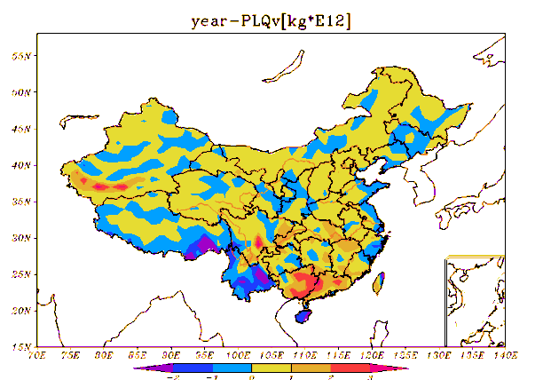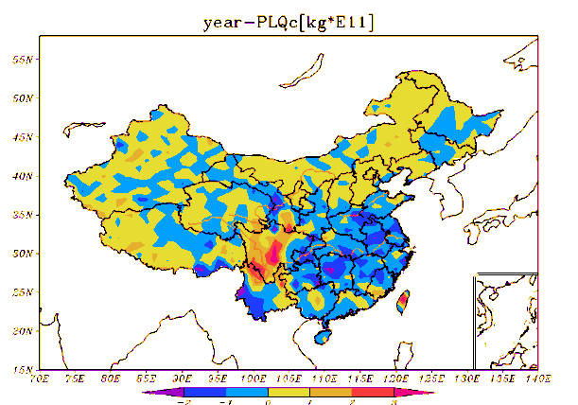
图3 2008～2010年中国水汽（左）和水凝物（右）年平均净输送值分布
3.2 水汽和水凝物更新周期年平均分布特征
2008年到2010年间，中国水汽和水凝物更新周期的年平均分布如图4所示。除青藏高原和西北地区外，我国不同地区的水汽更新周期年平均值大多在10~20天之间。西北地区水汽循环最慢，新疆北部可达50天。青藏高原的水汽更新最快，约2~6天。水凝物的更新速度明显快于水汽，不同地区差异较为明显，总体表现为自西向东，自南向北，由东南沿海向内陆变慢的趋势。水凝物更新周期最快的地区（广东、福建、江西等省）约4小时，我国东部、华北等地区水凝物更新周期约6~8小时，西北地区水凝物更新最为缓慢，约15~30小时，局部地区超过50小时。
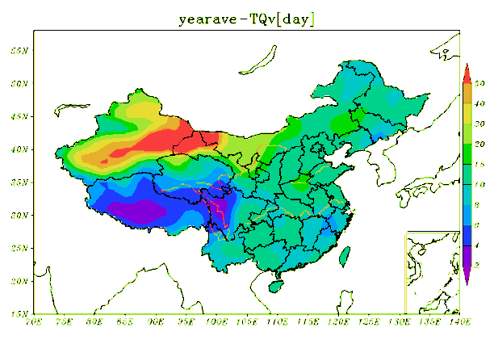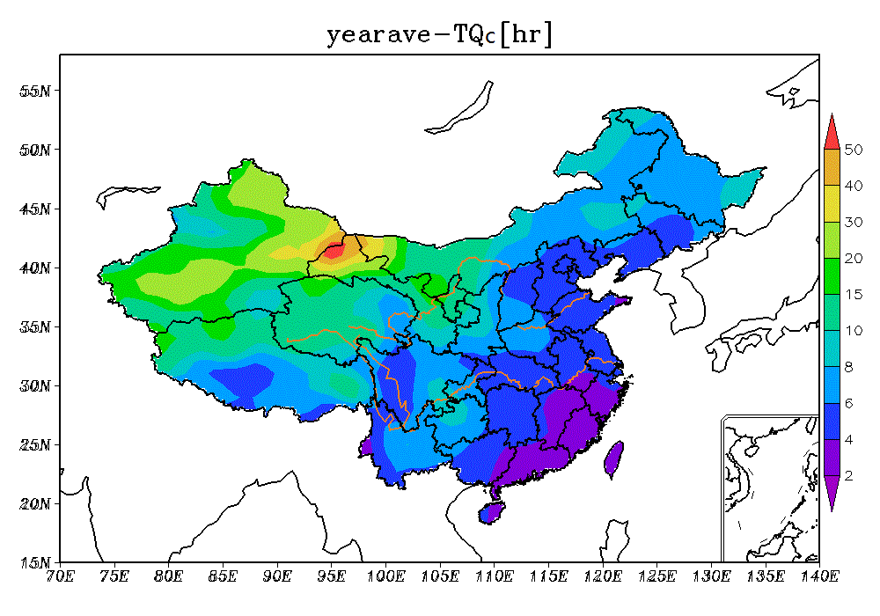
图4 2008～2010年中国水汽（左）和水凝物（右）年平均更新周期分布
4 云水资源总量的分布特征
2008年到2010年间，中国平均每年空中云水资源总量GCWR分布如图5所示。我国空中云水资源总量GCWR在东南沿海的浙江、西南地区的贵州等省最为丰沛，我国北方的新疆、内蒙等地区云水资源总量相对较少，空间分布极不均匀。
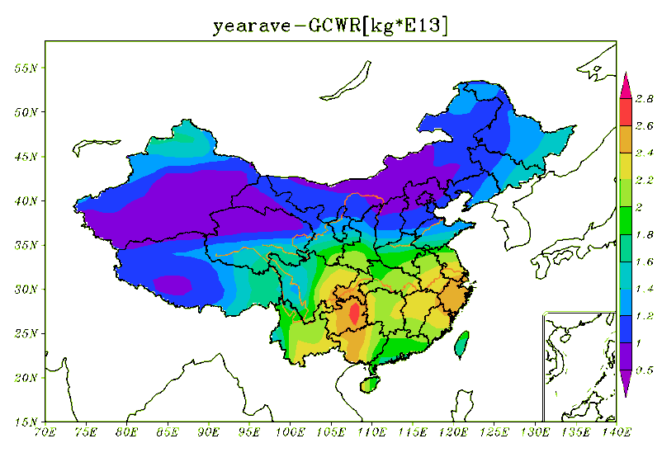
图5 2008～2010年中国空中云水资源总量GCWR的年平均分布

